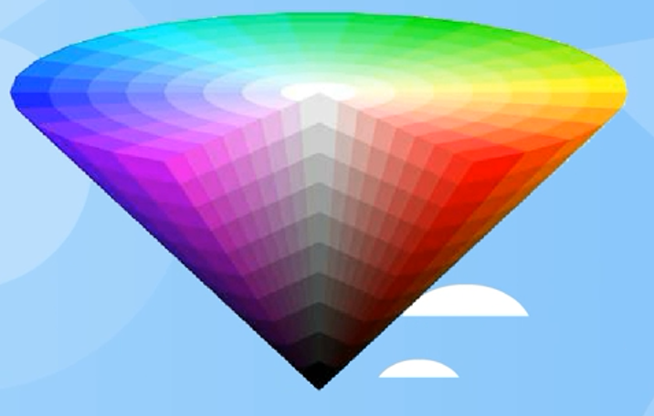

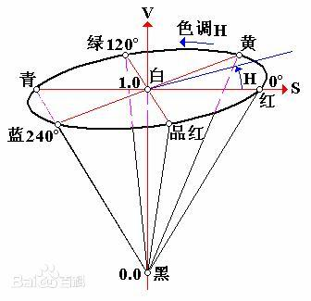

HSV颜色模型

色调（H），饱和度（S），明度（V）

Hue, Saturation, Value

色调H

用角度度量，取值范围为0°～360°，从红色开始按逆时针方向计算，红色为0°，绿色为120°,蓝色为240°。它们的补色是：黄色为60°，青色为180°,紫色为300°；

饱和度S

通常取值范围为0%～100%，值越大，颜色越饱和，颜色则越深而艳。

明度V

通常取值范围为0%（黑）到100%（白）。

